Деловая программа форума «Педагоги России: инновации в образовании» г. Красноярск
15 сентября 2017 ПРОГРАММА ДЛЯ ШКОЛ

Для получения диплома необходимо получение не менее 4 отметок о прохождении образовательных блоков.
Внимание! За прохождение пленарного заседания ставится 1 отметка. За прохождение семинаров, продолжительностью более 60 минут, ставится 2 отметки.
 | 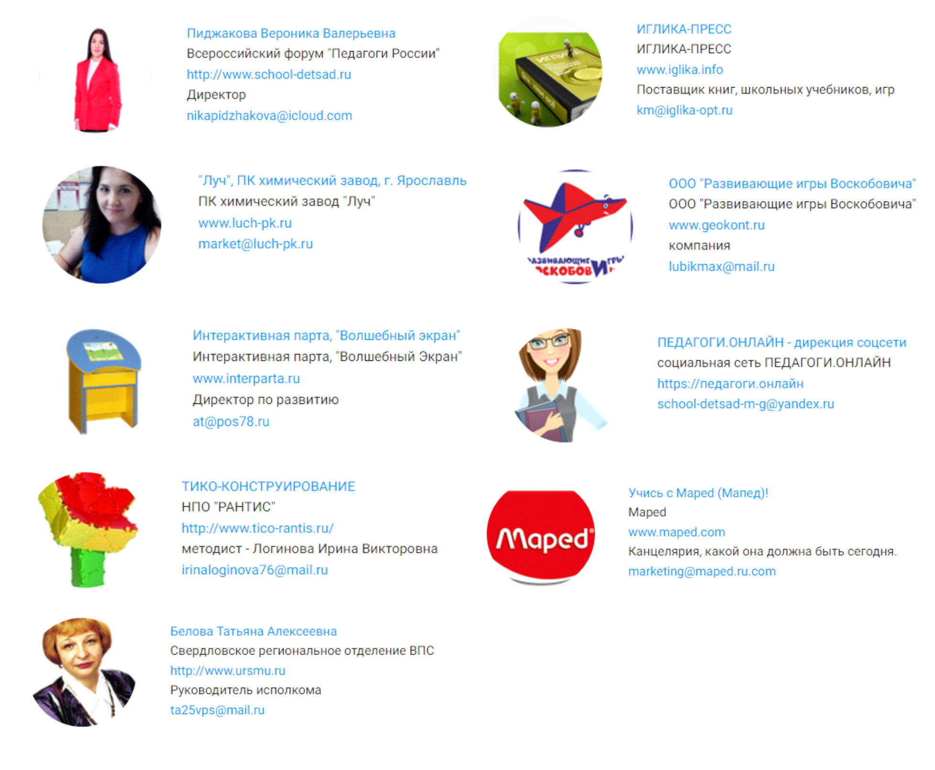  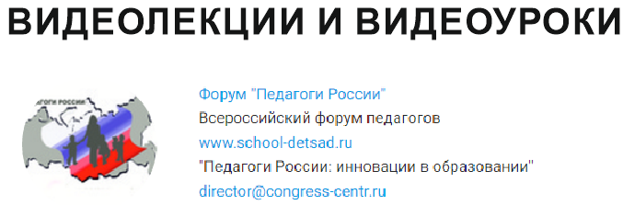  Получение дипломов с 15.00
  Зеленый зал
  УПРАВЛЕНИЕ ОБРАЗОВАНИЕМ
  09.50  10.00 | Официальное открытие Всероссийского форума «Педагоги России» первыми лицами территориальных органов власти в сфере образования Калининградской области.  Презентация социальной сети «Педагоги.онлайн».
  10.00  10.10 | Приветствие Генерального партнера форума компании «Мозаика-Синтез».
  10.10  10.30 | Приветствие официального партнера форума  Презентация первой «Интерактивной парты» в России  • Интерактивная парта для ДОУ и младшей школы  • Интеграция интерактивных парт и интерактивной доски  • Создание интерактивного класса и проведение групповых занятий  • Современное программное обеспечение и дидактические материалы  Докладчик: Числер Андрей Александрович, руководитель проекта «Первая интерактивная парта», компания «Волшебный Экран»
  10.30  10.40 | Реализация требований ФГОС по школьному образованию с пособиями издательства «Вако».  Докладчик: Фролова Наталья Николаевна, руководитель отдела продвижения и рекламы издательства «Вако»
  10.40  10.50 | "Доступная среда в системе образования: законодательная база, общие вопросы, материально-техническое обеспечение"  Докладчик: Мария Иванченко, Ведущий специалист отдела инклюзивного образования Группа Компаний «Исток Аудио»
  10.50  11.00 | Приветственное слово компании «МАПЕД РУС»  «Канцелярские товары для школьников и студентов: предметы настольной канцелярии, товары для письма и черчения»  Докладчик Менеджер по развитию Компании «МАПЕД РУС» Борис Шишов.
  11.00  11.10 | «Независимая оценка качества образования как инструмент совершенствования качества деятельности образовательных организаций».  В рамках семинара будет рассмотрен полный пакет документов, необходимый для проведения процедуры НОКО.  По каждому документу будут даны комментарии и пояснения относительно дальнейшего анализа документа и использования данных, полученных из документа, в составлении рейтингов.  Участникам семинара будет показана процедура составления рейтинга образовательных организаций, проводимая в том случае, если заказчиком НОКО является управление образования.
  11.10  11.40 | Расширенный семинар «Независимая оценка качества образования».  - Рассмотрение примеров прохождения процедуры независимой оценки качества образования на примере опыта оценки 10 различных образовательных организаций  - Анализ формы отчета по самообследованию образовательной организации.  - Технологические карты проведения различных блоков независимой оценки качества образования.  Докладчик: Издательство «Мозаика-Синтез»
  11.40  12.10 | Государственно-общественного управления образованием в образовательных организациях: рекомендации по организации деятельности внешнего социального партнерства.
  12.30  13.30 | «Концепция эффективной внеурочной деятельности для средней и старшей школы создание школьного медиа-холдинга «Сириус»  - Социальная практика  - Редакция + дирекция  - Трудовые отношения  - Условия и тарифная сетка
  13.40  14.30 | АВА-терапия: ПРИКЛАДНОЙ ПОВЕДЕНЧЕСКИЙ АНАЛИЗ  - Источники поведения  - Принципы поведения  - Компоненты АВА  - Подкрепления и подсказки.  - Инструменты коммуникации  - Расписание как упорядочивание жизни аутиста  - Банк данных АВА  - Составление технологической карты и индивидуального плана занятий
  14.40  15.00 | «Безопасность детей в интернете»  - родительский контроль  - опасности интернет-пространства  - угрозы в сети и реальной жизни  - злоумышленники в интернете  - вредоносные программы  - взлом и кража данных
  Красный зал
  12.10  12.50 | « Организация художественно-творческой деятельности в ДОУ»  -всестороннее развитие детей через художественное творчество  - возрастной принцип, используемый при разработке товаров для детского творчества  - традиционные и современные материалы для обучения творческой деятельности  - использование традиционных и нетрадиционных творческих техник в процессе обучения детей дошкольного возраста  Докладчик: Блинова Ольга Александровна – руководитель отдела маркетинга завода «Луч»
  13.00  13.40 | «Тенденции выбора интерактивных решений для детского сада»  Докладчик Директор учебного центра SMART Мальцев Игорь Львович
  13.40  14.20 | «Программно-методический комплекс «Мозаичный ПАРК» — современный педагогический инструментарий в системе дошкольного образования"  • пособия, адресованные руководителям организаций, методистам, воспитателям,  педагогам-специалистам: логопедам, дефектологам, психологам, музыкальным руководителям и родителям детей раннего и дошкольного возраста;  • книги и развивающие тетради для детей разного возраста;  • игровое оборудование, материалы и игрушки для создания развивающей предметно-пространственной среды.  Докладчик: Павлова Любовь Ивановна, старший методист Центра дошкольного образования издательства «Русское слово», г. Москва
  14.20  15.00 | «Инженерная школа в ДОУ без затрат»  - Совместное изобретательство игрушек с детьми 2 – 4 лет (будут даны инструкции к не менее чем 10 игрушкам)  - Технология тренировки воображения (не объясним, а сами попробуете)  - Игры в изобретателей (будут даны готовые сценарии)  - Технология сочинения сказки (от игровой до терапевтической)  - Полезное конструирование из лего-потеряшек (те самые детали, которые валяются по всему дому, и вообще непонятно от какого набора отпали)  Итогам семинара станет готовый проект интегрированного инженерного образования в рамках НОД и совместной деятельности в каждом детском саду. На этот проект нужно будет потрать 0 рублей 0 копеек
   | Синий зал
  12.10  12.50 | Применение интерактивных образовательных технологий в психолого-педагогическом и медико-социальном сопровождении с использованием программ НПФ "Амалтея"  1. Комплексный подход в использовании диагностических программ с целью определения направленности профилактических и коррекционно-развивающих мероприятий.  2. Использование современных развивающих и коррекционных технологий в социально-психологической практике.  3. Вариативность использования аппаратных комплексов ФБУ-БОС.  Докладчик Кучеренко Екатерина Юрьевна региональный директор НПФ "Амалтея"
  13.00  13.40 | Оранжевый котёнок: современный учебно-методический комплект для дошкольного образования на основе единого календарно-тематического плана  - обогащение кругозора и формирование общей культуры;  - развитие интеллектуальных, коммуникативных, личностных и физических качеств;  - развитие элементарных математических представлений;  - формирование связной, грамматически и фонетически правильной речи;  - освоение грамоты и подготовка к обучению чтению;  - развитие мелкой моторики и подготовка руки к письму;  - развитие психических процессов: зрительно-слухового восприятия, наглядно-образного и логического мышления, произвольного внимания, памяти, воображения;  - развитие познавательной сферы;  - формирование предпосылок к учебной деятельности, обеспечивающих социальную успешность и готовность детей к обучению в школе.  Докладчик: Фролова Наталья Николаевна, руководитель отдела продвиже6ния издательства «Вако»
  13.50  14.10 | 1. «Роль песочной терапии в развитии школьников и дошкольников. Лего оборудование в развитии дошкольников»  - Что такое песочная терапия  - Разнообразие материалов и подходов в песочной терапии  - Оснащение аудитории для занятий с песком  - Специфика занятий с песком у школьников и дошкольников  - Структура и динамика занятий с песком  - Творческая деятельность и игры в работе с песком  2. «Лего оборудование в развитии дошкольников»  - Виды Лего оборудования  - Оснащение аудитории для занятий с Лего  - Развитие пространственно-образного мышления через лего игры  - Использование конструктора лего в математике  Докладчик: Тищенков Максим, ведущий специалист отдела образования компании «SandStol»
  14.20  15.00 | «От винта!».  - эффективная внеурочная деятельность школьников в рамках программы «От винта!»  - инструменты вовлечения школьников в проекты технического творчества  - механизм перерастания творческого технического проекта в научную разработку  - фестиваль «От винта» как инструмент повышения учебной мотивации  - дорожная карта взаимодействия фестиваля «От винта!» и Вашей образовательной организации
   | Серый зал
  12.10  12.50 | Эффективное государственно-общественное управление (на примере Лицея 110 им. Л.К. Гришиной, Екатеринбург)  - Управляющий Совет - Попечительский Совет  - Родительский фонд, Родительский Совет  - Лицейская Дума  - Оргкомитет фестиваля «Свой мир мы строим сами»  - Семихатовский комитет (внешнее социальное партнерство с Роскосмосом).  В рамках семинара будет рассмотрена готовая и апробированная матрица.
  13.00  13.40 | Семинар « Химия - просто!»  Знакомство с видеоблогом популяризатора науки Александра Иванова.  - что делать, если в школе нет учителя химии  - что делать, если учитель химии есть, но нет высоких показателей уровня знаний по химии  - что делать, если есть и учитель, и хорошие показатели)
  13.50  14.10 | Актуальные темы духовно-нравственного воспитания современных школьников во внеурочной деятельности  в Курсе лекций «Нравственность – сила нации»  Фонд возрождения духовности, нравственности и культуры граждан «ЗА НРАВСТВЕННОСТЬ!» в поддержку «Стратегии развития воспитания в Российской Федерации на период до 2025 года» разработал Курс лекций "Нравственность - сила нации" для школьников 12-18 лет.
  14.20  15.00 | «Школа без наркотиков».  1.Конкретные сценарии профилактики детской наркомании  2.Механизмы противовесов в публичных беседах с провоцирующими учителей подростками  3. Готовые речевые модули, которыми подросток может противостоять фразам негативного лидера  4. Механизм отслеживания вовлечения подростков в наркоторговлю (работа «закладчиками кладов»)  Семинар основан на реальных событиях и успехах фонда «Город без наркотиков».  Докладчик: Вероника Валерьевна Пиджакова, директор Всероссийского форума «Педагоги России», автор проекта «Школа активных родителей».

